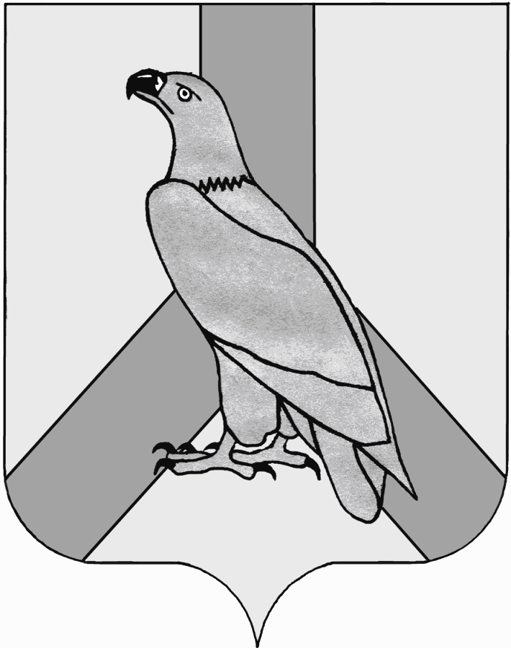
АДМИНИСТРАЦИЯ
ДАЛЬНЕРЕЧЕНСКОГО ГОРОДСКОГО ОКРУГА
ПРИМОРСКОГО КРАЯ

РАСПОРЯЖЕНИЕ

19 января 2021 г. г. Дальнереченск № 4-ра

Об утверждении внутренних документов администрации Дальнереченского городского округа, обеспечивающих управление рисками нарушения антимонопольного законодательства

В соответствии с Указом Президента Российской Федерации от 21 декабря 2017 года № 618 «Об основных направлениях государственной политики по развитию конкуренции», распоряжением Правительства Российской Федерации от 18 октября 2018 года № 2258-р «Об утверждении методических рекомендаций по созданию и организации федеральными органами исполнительной власти системы внутреннего обеспечения соответствия требованиям антимонопольного законодательства», распоряжением Губернатора Приморского края от 28.02.2019 г. № 52 – рг «О мерах по созданию и организации системы внутреннего обеспечения соответствия требованиям антимонопольного законодательства деятельности органов исполнительной власти Приморского края», руководствуясь Уставом Дальнереченского городского округа

1. Утвердить прилагаемые:

1.1. Карту (паспорт) комплаенс-рисков на 2021 год (Приложение 1).

1.2. План мероприятий («дорожная карта») по снижению комплаенс-рисков нарушения антимонопольного законодательства на 2021 год (Приложение 2).

2. Руководителям муниципальных казенных учреждений и структурных подразделений администрации Дальнереченского городского округа обеспечить реализацию плана мероприятий, утвержденного в подпункте 1.2 настоящего распоряжения.

3. Отделу экономики и прогнозирования администрации Дальнереченского городского округа (Кузнецова А.В.) в рамках выполнения возложенных функций уполномоченного подразделения, ответственного за функционирование системы внутреннего обеспечения соответствия требованиям антимонопольного законодательства деятельности администрации Дальнереченского городского, осуществить мониторинг исполнения плана мероприятий по итогам года.

4. Контроль за исполнением распоряжения возложить на заместителя главы администрации Дальнереченского городского округа Дзюба И.Г.

Глава Дальнереченского
городского округа С.В. Старков

Приложение 1
к распоряжению администрации
Дальнереченского городского округа

от «19» января 2021г. № 4-ра

Карта (паспорт) комплаенс-рисков на 2021 год

№ п/п | Уровень риска | Вид риска (описание) | Причины и условия возникновения (описание) | Мероприятия по минимизации и устранению рисков | Наличие (отсутствие) остаточных рисков | Вероятность повторного возникновения рисков
1 | 2 | 3 | 4 | 5 | 6 | 7
1. | Низкий уровень | Принятие НПА в сферах деятельности администрации Дальнеречеенского городского округа, содержащих положения, влекущие нарушения антимонопольного законодательства | - Недостаточное знание действующего законодательства,  - Несвоевременное отслеживание изменений законодательства | - Повышение профессиональной подготовки и обучение сотрудников  - Анализ правовых актов на предмет соответствия требованиям антимонопольного законодательства  - Изучение правоприменительной практики и мониторинг изменений законодательства | отсутствует | маловероятно
2. | Низкий уровень | Нарушение антимонопольного законодательства при предоставлении администрацией муниципальных услуг | - Несоблюдение регламента оказания муниципальных услуг  - Недостаточное знание действующего законодательства, неверное толкование и применение норм права  - Высокая нагрузка сотрудников  - Наличие конфликта интересов у сотрудника при исполнении должностных обязанностей | - Повышение профессиональной подготовки и обучение сотрудников  - Проведение мероприятий по предотвращению конфликта интересов у сотрудников  - Доведение до сведения работников правовых позиций ФАС России и судебной практики | отсутствует | маловероятно
3. | Незначительный уровень | Нарушение антимонопольных требований к торгам, запросу котировок цен на товары при проведении закупок товаров, работ, услуг для муниципальных нужд | - Недостаточный опыт применения законодательства о контрактной системе  - Недостаточный уровень внутреннего контроля  - Наличие конфликта интересов у сотрудника при исполнении должностных обязанностей  - Высокая нагрузка сотрудников | - Повышение профессиональной подготовки и обучение сотрудников  - Проведение мероприятий по предотвращению конфликта интересов у сотрудников  - Доведение до сведения работников правовых позиций ФАС России и судебной практики  - Изучение правоприменительной практики и мониторинг изменений законодательства  - Контроль процесса подготовки документации по торгам на стадии согласования  - Повышение эффективности процесса управления | имеется | маловероятно
4. | Низкий уровень | Нарушение антимонопольного законодательства при осуществлении прав по владению, пользованию и распоряжению в отношении муниципального имущества и земельных участков, выдача разрешений, заключении договоров аренды, договоров безвозмездного пользования, договоров доверительного управления имуществом, иных договоров, предусматривающих переход прав владения и (или) пользования в отношении муниципального имущества и земельных участков Дальнереченского городского округа | - Недостаточное знание действующего законодательства, неверное толкование и применение норм права  - Несвоевременное отслеживание изменений законодательства  - Наличие конфликта интересов у сотрудника при исполнении должностных обязанностей | - Повышение профессиональной подготовки и обучение сотрудников  - Проведение мероприятий по предотвращению конфликта интересов у сотрудников  - Доведение до сведения работников правовых позиций ФАС России и судебной практики  - Изучение правоприменительной практики и мониторинг изменений законодательства | отсутствует | маловероятно
5. | Незначительный уровень | Нарушение антимонопольного законодательства в сфере ЖКХ архитектуры и градостроительства | - Недостаточное знание действующего законодательства, неверное толкование и применение норм права  - Несвоевременное отслеживание изменений законодательства  - Недостаточный уровень внутреннего контроля  - Наличие конфликта интересов у сотрудника при исполнении должностных обязанностей | - Повышение профессиональной подготовки и обучение сотрудников  - Проведение мероприятий по предотвращению конфликта интересов у сотрудников  - Доведение до сведения работников правовых позиций ФАС России и судебной практики  - Изучение правоприменительной практики и мониторинг изменений законодательства  - Повышение эффективности процесса управления | Имеется | Маловероятно
6. | Низкий уровень | Нарушение антимонопольного законодательства  - при работе совещательных органов, комиссий, принимающих решения о предоставлении государственной (муниципальной) поддержки;  - при проведении конкурсов на получение грантов, субсидий | - Недостаточный уровень квалификации специалистов  - Недостаточный уровень внутреннего контроля  - Наличие конфликта интересов у сотрудника при исполнении должностных обязанностей  - Отсутствие внутриведомственных регламентов и правил, определяющих порядок поведения сотрудника, ответственного за проведение торгов, входящего в состав комиссии | - Повышение профессиональной подготовки и обучение сотрудников  - Повышение эффективности процесса управления  - Проведение мероприятий по предотвращению конфликта интересов у сотрудников | Отсутствует | Маловероятно

Приложение 2
к распоряжению администрации
Дальнереченского городского округа

от «19» января 2021г. № 4-ра

План мероприятий («дорожная карта»)

по снижению рисков нарушения антимонопольного законодательства

на 2021 год

№ | Комплаенс-риск | Мероприятия по минимизации и устранению рисков | Ответственный исполнитель | Срок исполнения | Показатель результата
1 | 2 | 3 | 4 | 5 | 6
1 | Наличия в проектах нормативных правовых актах администрации Дальнереченского городского округа положений, которые приводят и (или) могут привести к недопущению, ограничению или устранению конкуренции на рынках товаров, работ, услуг | - повышение квалификации сотрудников, ответственных за подготовку муниципальных правовых актов,  - анализ проектов муниципальных правовых актов проектов на соответствие требованиям антимонопольного законодательства | Структурные подразделения администрации Дальнереченского городского округа, все муниципальные казенные, Дальнереченского городского округа | В течение 2021 года | Минимизация рисков нарушения антимонопольного законодательства за счет повышения уровня сотрудников при подготовке проектов муниципальных правовых актов
2 | Нарушение антимонопольного законодательства при предоставлении администрацией муниципальных услуг | - контроль соблюдения сроков, предусмотренных административными регламентами оказания муниципальных услуг | Все структурные подразделения администрации Дальнереченского городского округа, все муниципальные казенные, бюджетные учреждения Дальнереченского городского округа | В течение 2021 года | Минимизация рисков нарушения антимонопольного законодательства за счет контроля соблюдения административных регламентов оказания муниципальных услуг
3 | Нарушение антимонопольного законодательства при осуществлении закупок товаров, работ, услуг для муниципальных услуг | - повышение квалификации сотрудников, ответственных за проведение закупок,  - изучение нормативной правовой базы в сфере закупок: Федеральный закон от 05.04.2013 г. №44-ФЗ «О контрактной системе в сфере закупок товаров, работ, услуг для обеспечения государственных и муниципальных нужд», Федеральный закон от 18.07.2011 г. №223-ФЗ «О закупках товаров, работ, услуг отдельными видами юридических лиц» и местного уровня, разработанных на основании 44-ФЗ и 223-ФЗ,  - анализ изменений законодательства в сфере закупок;  - мониторинг и анализ практики применения антимонопольного законодательства  - контроль за соблюдением требований законодательства в сфере закупок | Все муниципальные казенные, бюджетные учреждения Дальнереченского городского округа | В течение 2021 года | Минимизация рисков нарушения антимонопольного законодательства за счет повышения уровня компетенций сотрудников, ответственных за проведение закупок, повышения уровня контроля со стороны руководителя
4 | Нарушение установленного законодательством порядка предоставления  муниципального имущества в аренду, безвозмездное пользование | - повышение квалификации сотрудников, ответственных за предоставление муниципального имущества в аренду, безвозмездное пользование  - осуществление контроля соблюдения действующего антимонопольного законодательства  - мониторинг и анализ практики применения антимонопольного законодательства | Отдел муниципального имущества администрации Дальнереченского городского округа | В течение 2021 года | Минимизация рисков нарушения антимонопольного законодательства за счет повышения уровня компетенций сотрудников, ответственных за предоставление муниципального имущества в аренду, безвозмездное пользование и  повышения уровня контроля со стороны руководителя
5 | Нарушение антимонопольного законодательства при заключении договоров аренды земельных участков | - повышение квалификации сотрудников, ответственных за предоставление земельных участков в аренду  - осуществление контроля соблюдения действующего антимонопольного законодательства  - мониторинг и анализ практики применения антимонопольного законодательства | Отдел земельных отношений администрации Дальнереченского городского округа | В течение 2021 года | Минимизация рисков нарушения антимонопольного законодательства за счет повышения уровня компетенций сотрудников, ответственных за предоставление земельных участков в аренду и  повышения уровня контроля со стороны руководителя
6 | Нарушение антимонопольного законодательства в сфере ЖКХ, архитектуры и градостроительства администрации Дальнереченского городского округа | - изучение федеральной нормативной базы в сфере ЖКХ, архитектуры и градостроительства и нормативно-правовых актов местного уровня, разработанных на основании федерального законодательства  - осуществление контроля соблюдения действующего антимонопольного законодательства | МКУ «Управление ЖКХ Дальнереченского городского округа», отдел архитектуры и градостроительства администрации Дальнереченского городского округа | В течение 2021 года | Минимизация рисков нарушения антимонопольного законодательства за счет изучения нормативной базы и повышения уровня контроля со стороны руководителя
7 | Нарушение антимонопольного законодательства  - при работе совещательных органов, комиссий, принимающих решения о предоставлении государственной (муниципальной) поддержки;  - при проведении конкурсов на получение грантов, субсидий | - повышение квалификации сотрудников, входящих в состав совещательных органов и комиссий  - контроль за соблюдением требований антимонопольного законодательства | Все структурные подразделения администрации Дальнереченского городского округа, все муниципальные казенные, бюджетные учреждения Дальнереченского городского округа | В течение 2021 года | Минимизация рисков нарушения антимонопольного законодательства за счет повышения квалификации сотрудников, входящих в состав совещательных органов и комиссий, повышения уровня контроля со стороны руководителя

